Отель уединённо расположен у красивейшего лесного озера "Карельское" на большой частной территории (25га), и имеет все удобства для размещения 25-50чел. В радиусе видимости -никого! Это -другая планета! И потрясающая природа! Шумите вволю! А ещё -любой сорт (футбол, волейбол) 5 тиров, пейнтбол, пляж!.. А ЦЕНЫ -обыч. больш. дома. Судите сами: 25-35т.руб/сут с банкет-залом на 50чел! (Есть зал на 140чел)

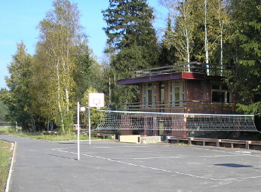 |  | 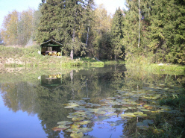
Знакомьтесь: КАМИН-ОТЕЛЬ в лесу. Это всё Ваше |  | Вот такая красота! (2 озера: рыба-пляж родники!)
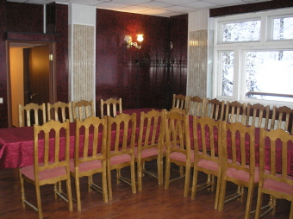 |  | 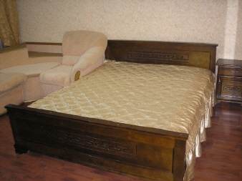
БАНКЕТНЫЙ ЗАЛ (50мест, большие окна, балкон) |  | Все номера -с двухспальными кроватями.
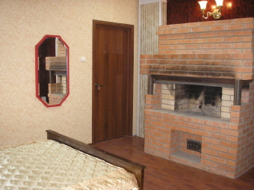 |  | 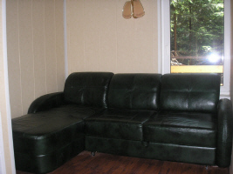
СПАЛЬНЯ N1 (для VIP-гостей). |  | ГОСТИННАЯ с мягкой мебелью (Вечер у камина!)
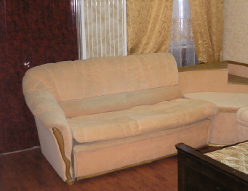 |  | 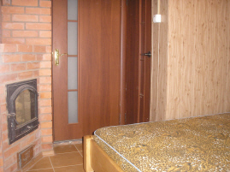
Угловой диван -уют и комфорт |  | СПАЛЬНЯ N2 и 3 (все c каминами и доп. местами)
ЗАЯВКИ (495) 729-26-18, 796-01-50, (499) 182-38-35 ПРОГРАММЫ: школам, фирмам, www.birja-dobra.ru
К А М И Н -О Т Е Л Ь с БАНКЕТ-ЗАЛОМ и ПИКНИКОМ у лесного ОЗЕРА
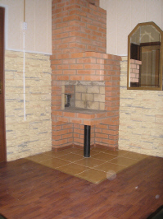 | 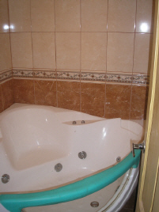 |  | 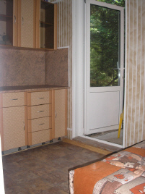
КАМИН и танц-пол в гостиной | Джакузи (на 3-х чел). |  | КУХНЯ с 2-х спальным диваном
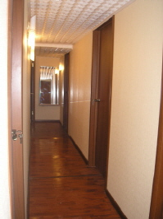 | 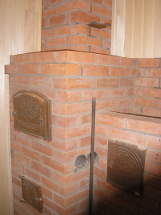 |  | 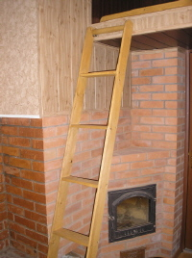
Из банкет-зала -проход в номера | Русская БАНЯ (топите сами!) |  | Все спальни имеют ярус доп.мест
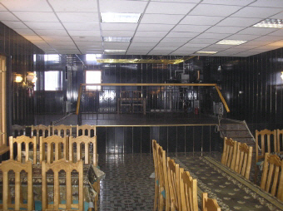 |  | 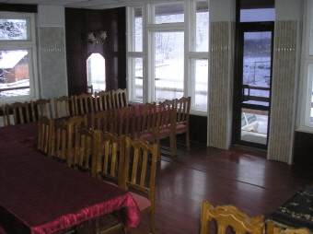
БАНКЕТНЫЙ ЗАЛ до 120чел (За min доплату) |  | Прямо из Банкет-зала выход на круговой балкон!
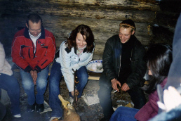 |  | 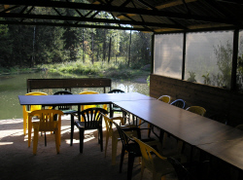
КОСТРОВЫЕ ЗОНЫ (Ваш "Дом-2" на всю ночь! ) |  | НАВЕС-пикник у озера для Вас не 21000, а 10000р.)
ЗАЯВКИ (495) 729-26-18, 796-01-50, (499) 182-38-35 ПРОГРАММЫ: школам, фирмам, www.birja-dobra.ru
Свадебно-Корпоративный К А М И Н -О Т Е Л Ь с БАНКЕТ-ЗАЛОМ у ОЗЕРА
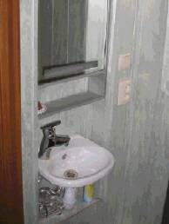 | 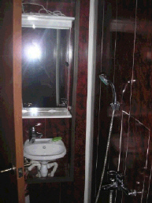 |  | 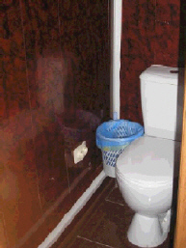
3 общих туалета (+2 в номерах) | Душ-кабина в VIP номере N2. |  | Стильные ТУАЛЕТЫ
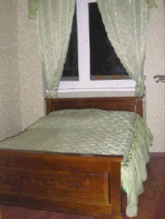 | 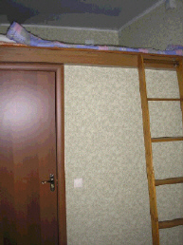
Спальня N 6 | Кровати верхнего уровня |  | Из банкет-зала -проход в номера
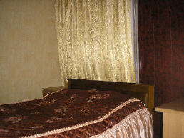 |  | 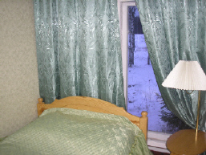
VIP-НОМЕР N 2 (с диваном и большим санузлом) |  | Спальня N 3 (с большим окном на природу)
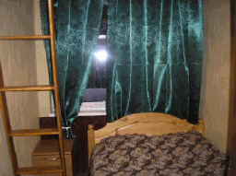 |  | 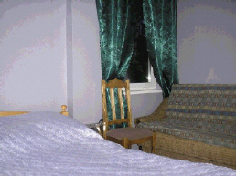
Спальня N4 (с доп-местами верхнего уровня) |  | Спальня N 5 (с Диванами для вечернего общения)
ЗАЯВКИ (495) 729-26-18, 796-01-50, (499) 182-38-35 ПРОГРАММЫ: школам, фирмам, www.birja-dobra.ru

